**ภาคผนวก ข**

ดาตาชีทของไอซีที่ใช้ในโครงงาน

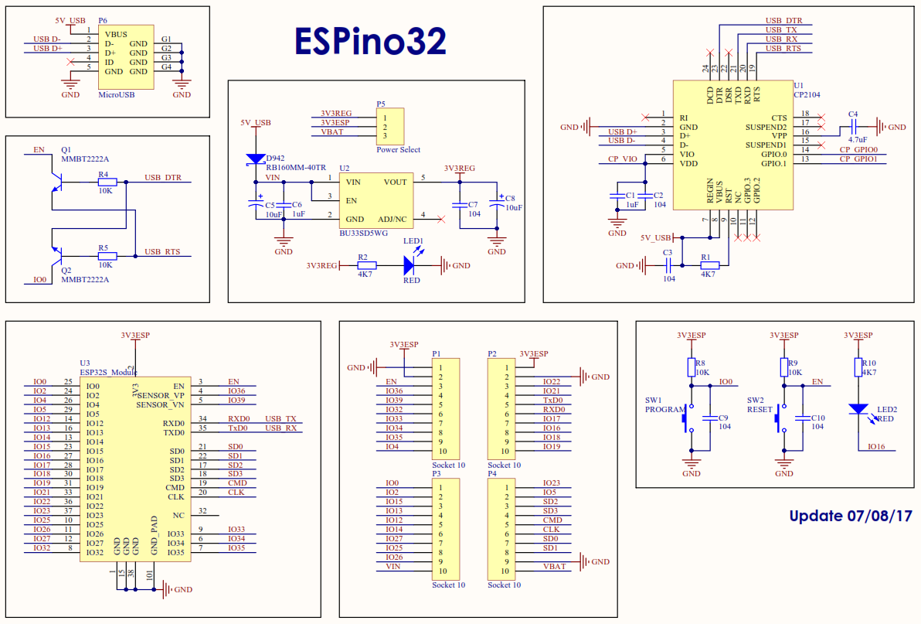

73

